**Инструкция**

**подачи заявления на портале «Госуслуг»**

**Государственная регистрация брака**

Портал государственных и муниципальных услуг — это возможность беспрепятственно получить информацию о государственных и муниципальных услугах. Большое количество государственных и муниципальных услуг Вы можете получить в электронном виде благодаря возможностям портала **gosuslugi.r**u.

Работать с порталом могут только зарегистрированные пользователи. Используйте свой логин и пароль для входа в систему.

**Шаг 1.** Определение местоположения. Зайдите на портал **www.gosuslugi.r**u . Возможно Ваше местоположение определится автоматически. Если этого не произошло, тогда нажмите на значок «Ваше местоположение» вверху страницы, «Выбрать вручную» и выберите из списка регионов Ханты-Мансийский автономный округ, «Сургут».

Сейчас вся информация будет актуальна для выбранного вами района или населенного пункта. Убедитесь, что выбрана категория «Для граждан».

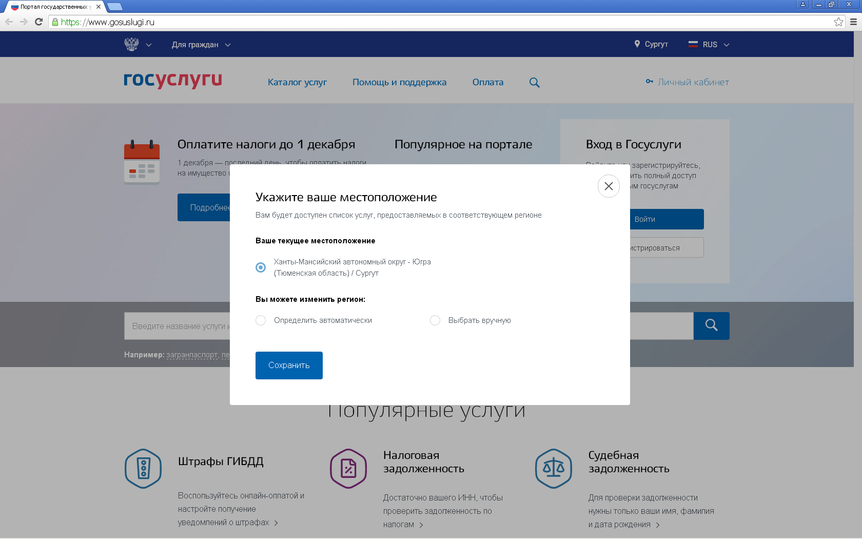

**Шаг 2.** В разделе «Семья и дети» выбираем услугу «Государственная регистрация брака».

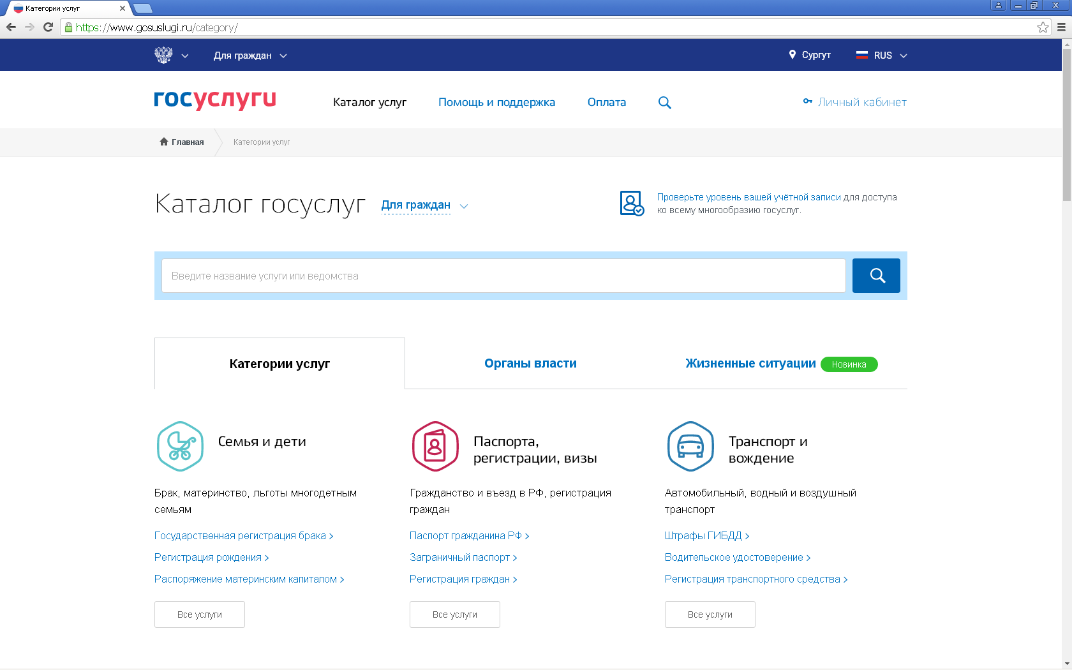



**Шаг 3.** Выбрав услугу «Государственная регистрация брака»

Далее - тип услуги «электронная» и «Получить услугу». Предварительно рекомендуем изучить описание услуги, чтобы вопросов о том, как оформить рождение через Госуслуги у Вас не осталось

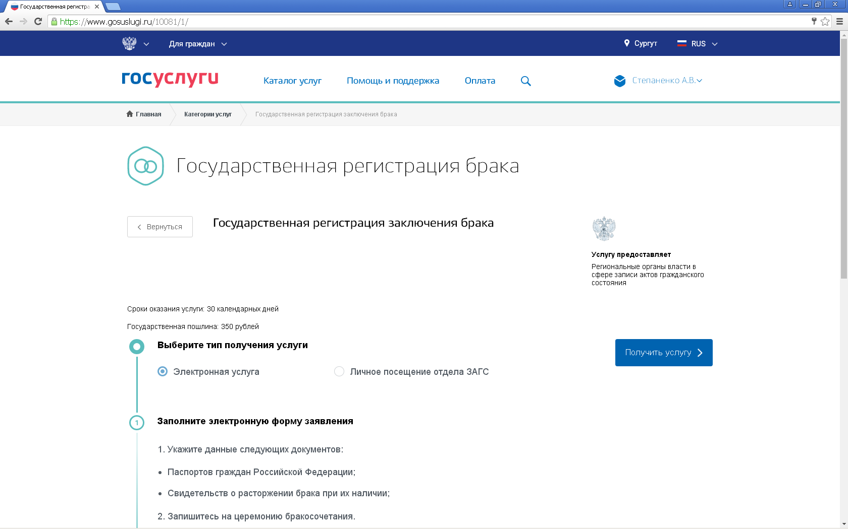



Переходим непосредственно к заполнению заявления - Ф.И.О., реквизиты документа, удостоверяющего личность заявителя, а также Ваше место жительства отобразятся автоматически, которые Вам потребуется лишь проверить.



**Шаг 4.** Выбор места поиска ЗАГС.

Если Вы проживаете в городе Сургуте, то возможно выбрать «По месту регистрации, как в паспорте. В том случае, если Вы не проживаете в городе Сургуте, то следует выбрать «По выбору заявителя»

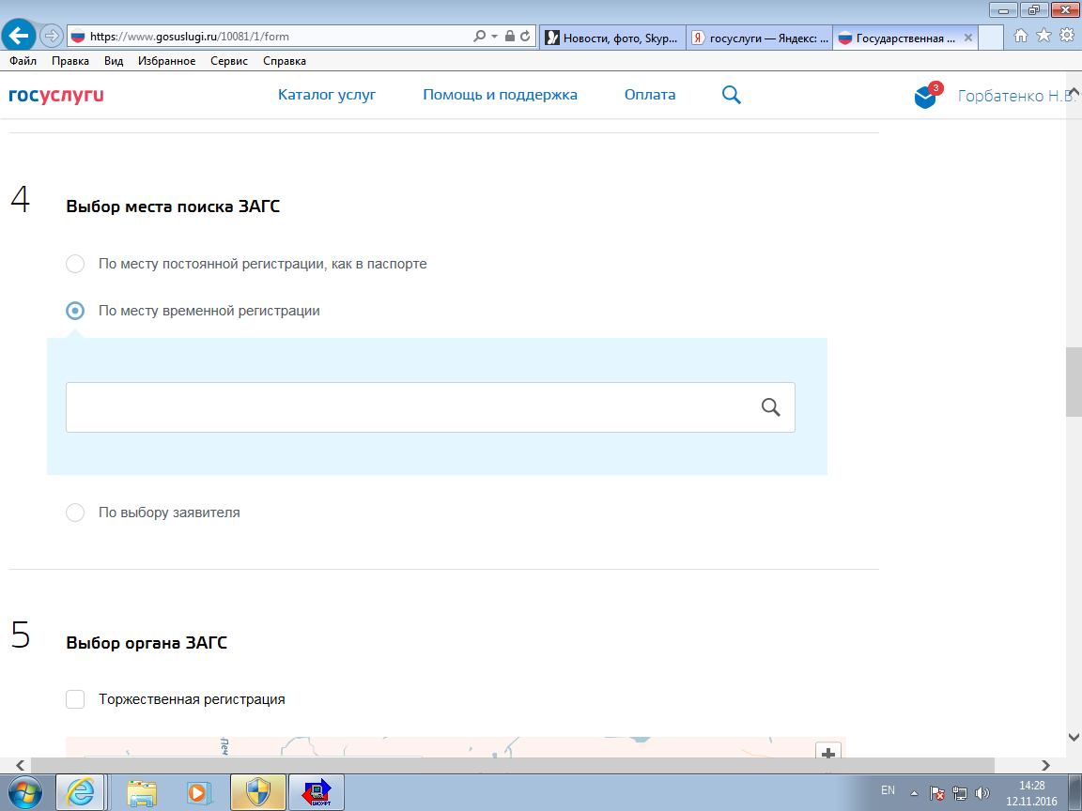



**Шаг 5.** Выбор органа ЗАГС.

Первоначально следует найти орган ЗАГС, в котором Вы непосредственно желаете вступить в брак. Затем, нажав «Выбрать время записи на приём», для определения удобного для Вас времени и дня вступления в брак в органе ЗАГС

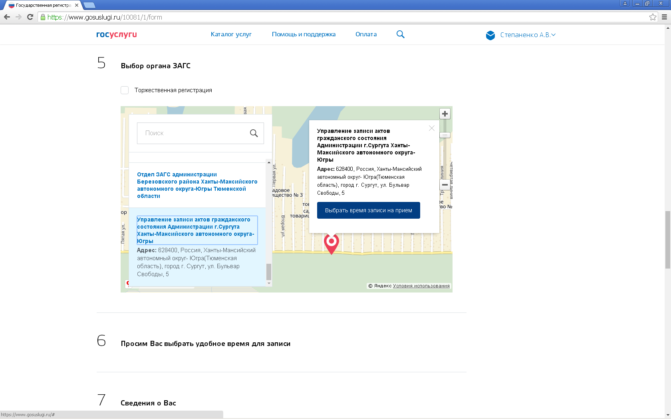



**Шаг 6.** Выбираете день и время государственной регистрации заключения брака, которое *может быть только по истечении одного месяца с даты подачи заявления****, например, Вы оформляете заявление 12 ноября 2016 года , следовательно, дата регистрации не может быть раньше 13 декабря 2016 года***

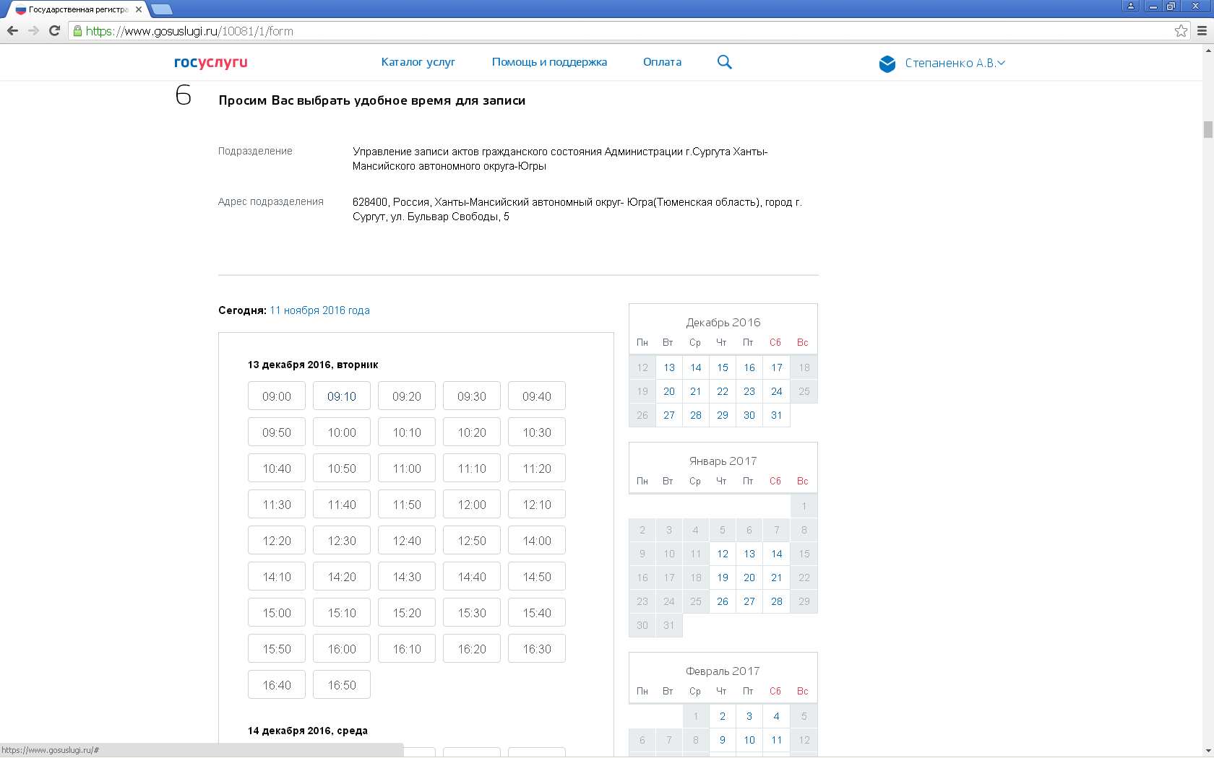



**Шаг 7.** В сведения о Вас заполняете по желанию: национальность, образование (высшее; среднее профессиональное; среднее общее; основное общее; начальное общее; начальное; не имею), количество совместных несовершеннолетних детей. В том случае, если данные сведения вносить не желаете, то графы заполнять не требуется, в этом случае, в свидетельстве о заключении брака будут проставлены прочерки.

Далее, заполняете сведения о том, состояли ли Вы ранее браке, выбираете фамилию после заключения брака - общая фамилия супругов или добрачная фамилия каждого из супругов.

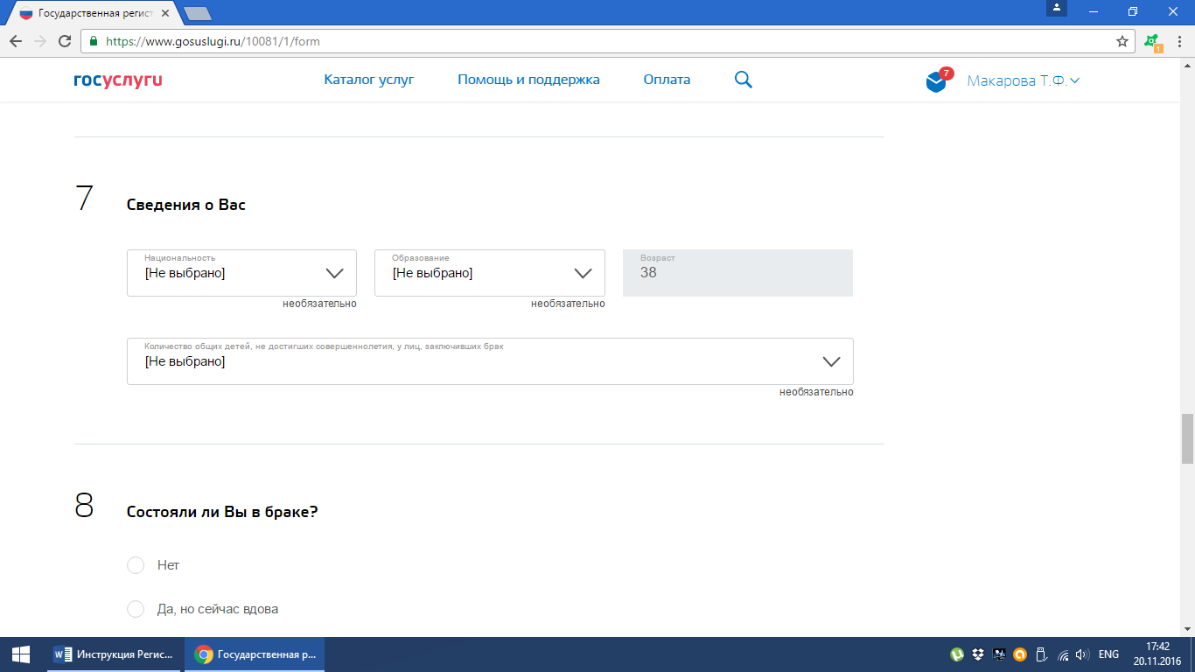



**Шаг 8.** Оплата государственной пошлины.

Пошлина может быть оплачена через банк либо посредством портала «Госуслуги». **ОБРАТИТЕ ВНИМАНИЕ:** Сумма государственной пошлины подлежит оплате женихом или невестой *не позднее дня подачи заявления*.

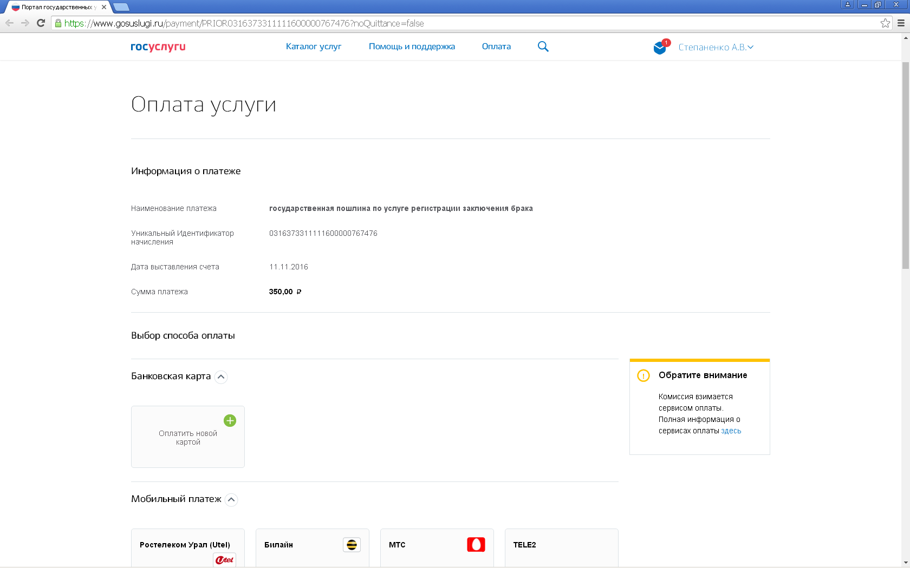





**Шаг 9.** Для направления заявление второму заявителю необходимо заполнить данные второго заявителя, у которого также должен быть открыт Личный кабинет на Портале. Нажав, «Пригласить» второй заявитель из Личного кабинета добавит в заявление свои данные.

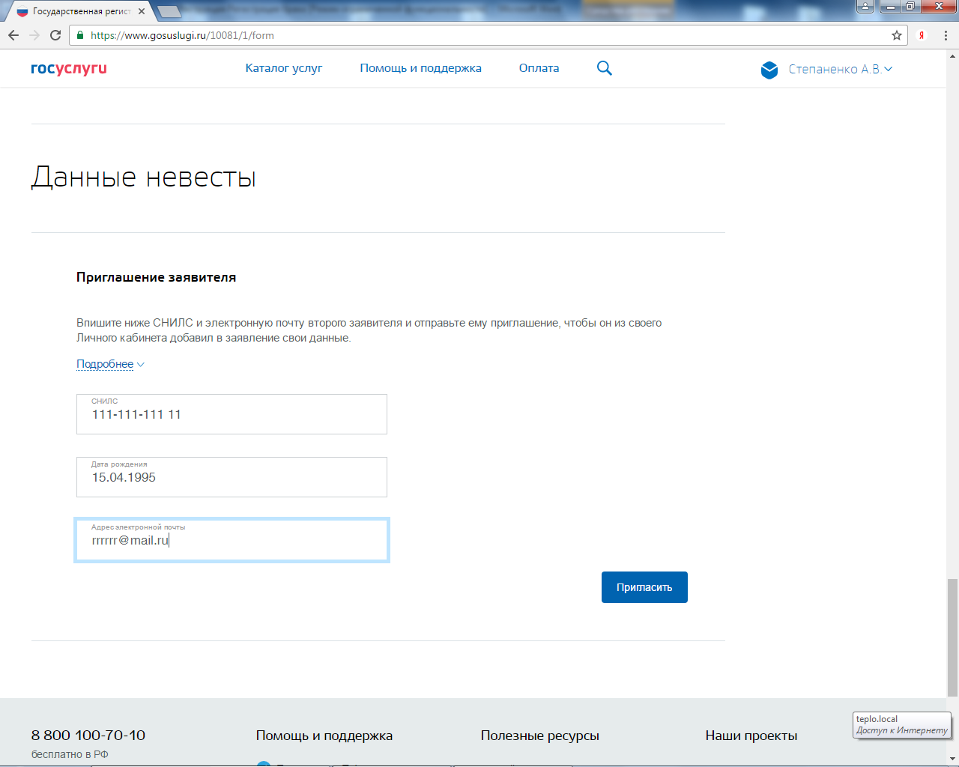



После заполнения сведений вторым заявителем, будет доступна возможность направления заявления в выбранный Вами ранее орган ЗАГС.

**Шаг 10.** По результатам обработки Вашего заявления Вы получите сообщение, содержащее число и время государственной регистрации заключения брака в управлении ЗАГС, а также перечень необходимых документов, которые должны быть представлены для получения свидетельства о заключении брака.

*Регистрация брака производится в присутствии лиц, подавших заявление, и при предъявлении оригиналов всех документов, указанных в сообщении.*